"Ақмола облысы Есілді ауданының білім беру бөлімінің Юбилейное ауылының жалпы білім беретін мектебі"КММ
КГУ « Общеобразовательная школа села Юбилейное отдела образования по Есильскому районууправления образования Акмолинской области»

Отчет о проведении декады естественно-математических дисциплин

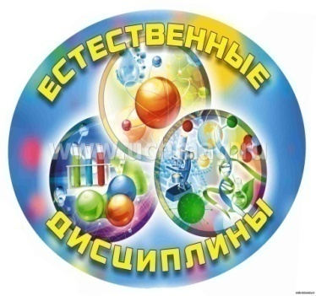

Подготовила:
руководитель ШМО учителей ЕМЦ
учитель физики и математики Киселева О. М.

2022 год

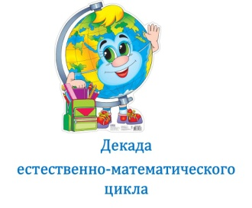
.
Предметные декады - одна из форм активизации учебной деятельности учащихся. Через игровые формы внеклассных и внеурочных мероприятий обучаемые привлекаются к углубленному изучению предмета. Такой вид внеклассной работы нацелен на формирование познавательных интересов, повышение общеобразовательного уровня, развития творческой активности обучающихся. Достоинством проведения предметных декад является создание благоприятной творческой атмосферы и привлечение внимания детского коллектива к учебному предмету.
С 23ноября по 5 декабря в нашей школе проходила декада предметов естественно-математического цикла.
Цель декады — в увлекательной форме расширить и углубить знания, полученные на уроках, показать их широкое использование в жизни, пробудить в учащихся стремление к творчеству, выработать у них умение быстро мыслить, проявлять находчивость в трудных ситуациях, познакомить с учеными , внесшими вклад в развитие точных наук.
Задачи:
- Изучить учебные, познавательные интересы учащихся и выявить учеников, обладающих творческими способностями и стремящихся к углубленному изучению точных наук.
- Помочь учащимся осознать социальную, практическую и личностную значимость внеклассных занятий по предметам естественно- математического цикла.
- Формировать положительную мотивацию участия во внеклассных занятиях.
- Обеспечить эффективное использование учащимися своих ресурсов.
- Способствовать созданию благоприятной атмосферы при проведении внеклассных мероприятий.
- Строить демократический стиль взаимоотношений с детьми.
- Совершенствовать профессиональное мастерство педагогов в процессе подготовки, организации и проведения открытых внеклассных мероприятий.
Учителями нашей секции был составлен план мероприятий декады.

Дата | Класс | Название мероприятия | Ответственный
23 ноября | 5 - 11 | 1.Открытие декады естественно-математических наук. (Видеоролик  « Открытие декады кафедры ЕМЦ»», видео-журнал « Виват естественно-математическим наукам!»)  2.Объявление конкурса на лучшую тетрадь, ребус, кроссворд по предметам естественно-математического цикла.  3. Викторина по физике | Руководитель ШМО  Киселева О. М.  Учителя-предметники.
24 ноября | 9-11 | Физическая игра: « Поле чудес» | Учитель физики  Киселева О. М.
25 ноября | 7-8 | Математическое кафе | Учитель математики Байдалина К. Д.
28 ноября | 6 | Интеллектуальная игра по биологии  « Фруктово-ягодное ассорти» | Учитель биологии  Колос М. В.
29 ноября | 7-9 | Игра: « Географический калейдоскоп» | Учитель географии  Чиншовая Л. В.
30 ноября | 7 | Игра: « Химик УМ» | Учитель химии  Федорова Н. Ю.
01 декабря | 5 | Игра: « ЗНАТОКИ ИНФОРМАТИКИ» | Учитель информатики Аменова Л. В.
02 декабря | 5-11 | Подведение итогов декады.  Оценка жюри предоставленных творческих работ учащихся. | Учителя-предметники  Руководитель ШМО
05 декабря | 5 -11 | Закрытие декад. Линейка..Награждение победителей, активных участников предметной декады. | Учителя-предметники  Руководитель ШМО

23 ноября. В путешествие мир естественных наук в увлекательной форме ребят пригласили учителя школы. Состоялось открытие декады естественно- математического цикла, которое продолжилось просмотром видеоролика. В ходе просмотра ролика учащиеся были ознакомлены с планом проведения декады.
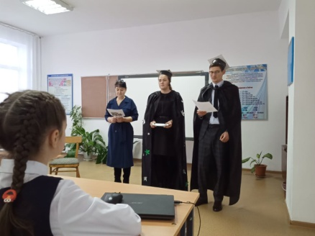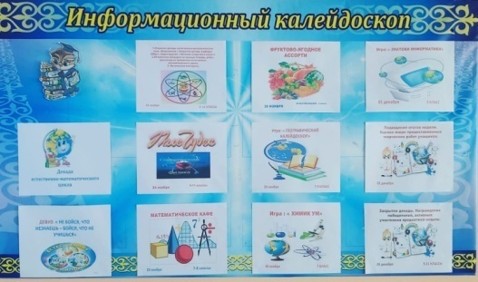
В ходе мероприятий декады предметов ЕМЦ хотелось задействовать как можно больше участников, для этого учителя использовали увлекательный и, в то же время, актуальный для учащихся материал. Опыт работы в школе показал, что в развитии интереса к предмету нельзя полностью полагаться только на содержание изучаемого материала. Так как если учащиеся не вовлечены в активную деятельность, то любой содержательный материал вызовет в них созерцательный интерес к предмету, который не будет являться познавательным интересом.
При проведении нестандартных уроков и внеклассных мероприятий, проводимых в рамках декады предметов естественно-математического цикла, учителя применяли элементы игровой технологии. Атмосфера игры создавала условия, при которых ребята незаметно для себя вовлекались в активную деятельность, начинали понимать, что выиграть можно тогда, и только тогда когда имеешь определенный запас знаний. Но этого недостаточно - сегодня для человека чрезвычайно важными становятся не столько энциклопедические знания, сколько способность применять обобщенные знания и умения для разрешения конкретных ситуаций и проблем, возникающих в реальной деятельности.
Каждый учитель в течении декады на своих уроках проводил занимательные викторины, решал логические задачи, знакомил учащихся с биографией ученых.

24 ноября. Физическая игра: « Поле чудес» . (9 – 11 классы). Учитель физики
Киселева О. М. познакомила учащихся с научными достижениями (видеоролик), а в ходе игры ребятам был предложен материал об некоторых библиографических данных ученых- физиках и их удивительных открытиях.
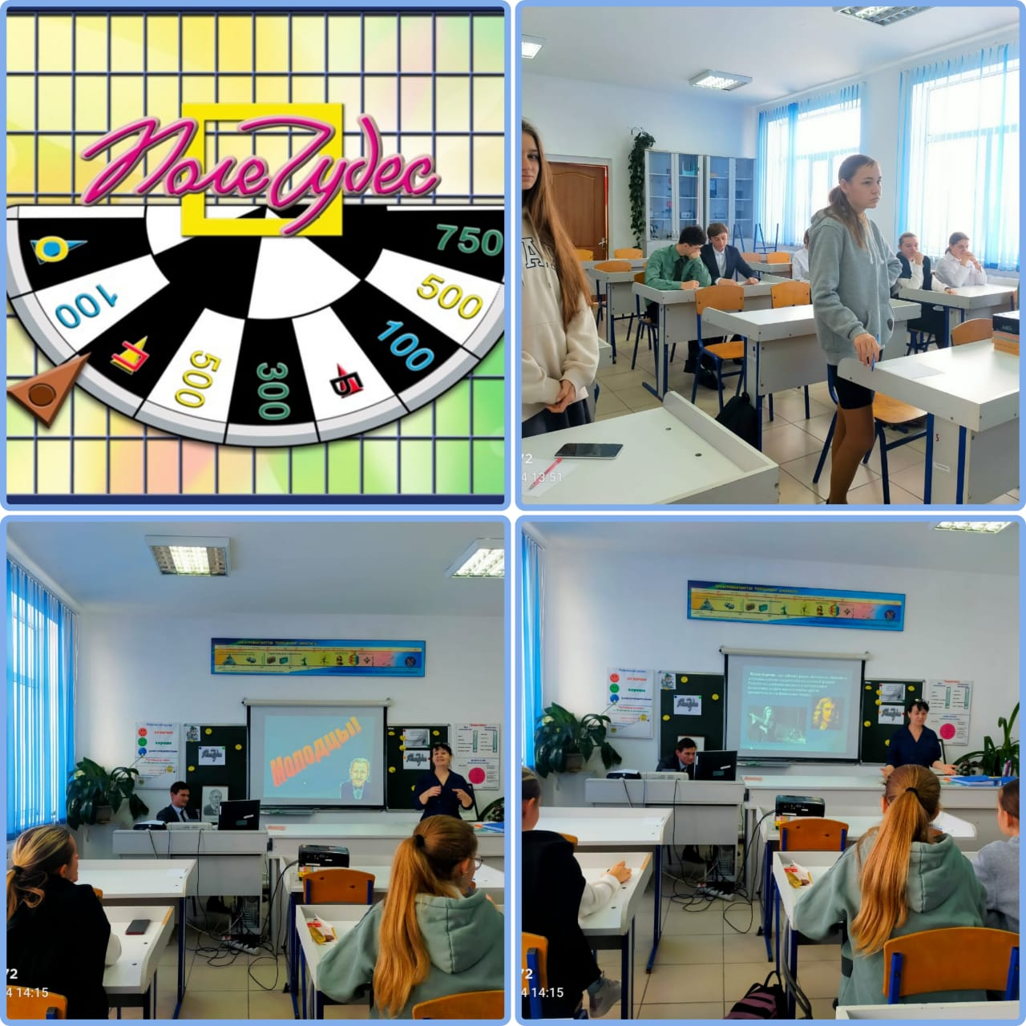
25 ноября. Математическое кафе. Учитель математики Байдалина К. Д.
Игра проходила в дружной и непринужденной обстановке. Ученики 7-9 классов состязались в эрудиции, смекалке и быстроте решений логических задач. Ребятам были предложены разнообразные вопросы, загадки, кроссворды, направленные на развитие логического мышления.

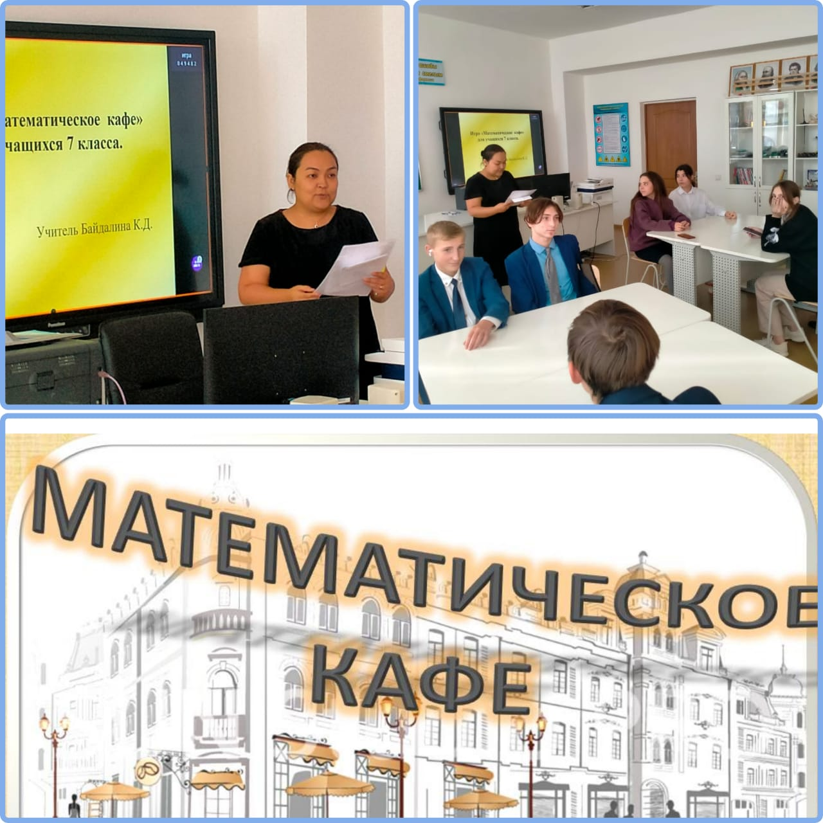

28ноября. Учитель биологии Колос М. В. пригласила учащихся на биологическую игру « Фруктово-ягодное ассорти». Интересно подобранные задания
сопровождалась красочной презентацией, где использовались флеш-элементы, музыка и анимации. Использование презентации предавало игре ощущение праздника. Это повлияло на настроение учащихся и их интерес к игре.

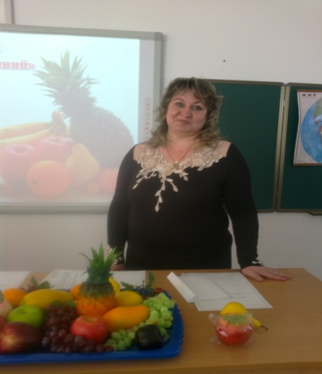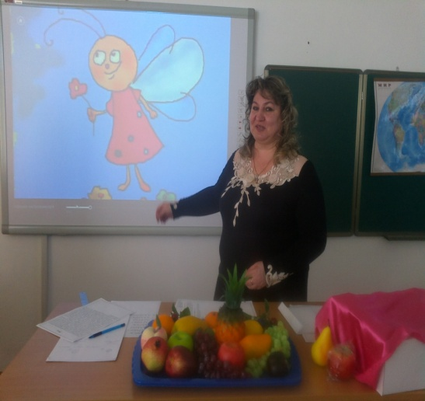

29 ноября . Игра: « Географический калейдоскоп». Учитель географии Чиншовая Л. В. создала атмосферу творчества, где учащиеся 7- 9 классов смогли блеснуть своими географическими знаниями. Дух соревнования, грамотно подобранные вопросы вызвали особый интерес к игре.
Победители игры были выбраны по максимальному количеству баллов правильных ответов и награждены

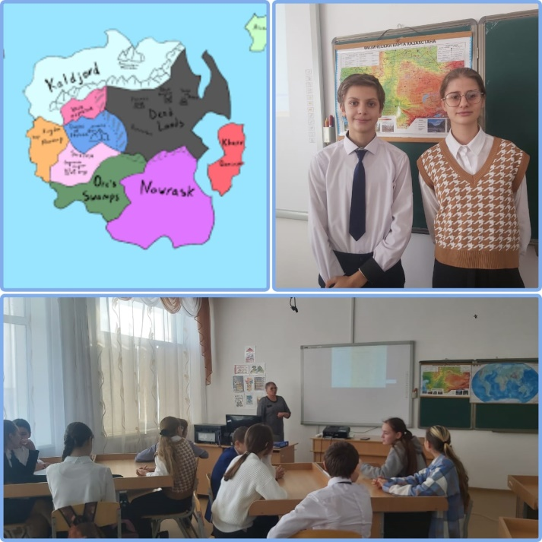

30 ноября . Игра: « Химик УМ». Совместно с учителем химии Федоровой Н. Ю. учащиеся 7-9 класса погрузились в удивительный мир химии. Задания учителем были подобраны с учетом возрастных требований, любознательности, предусматривали индивидуальный и групповой характер. Учащиеся были заинтересованы, активны, показали хорошие знания, образное мышление, творческое воображение. Игра прошла очень интересно.
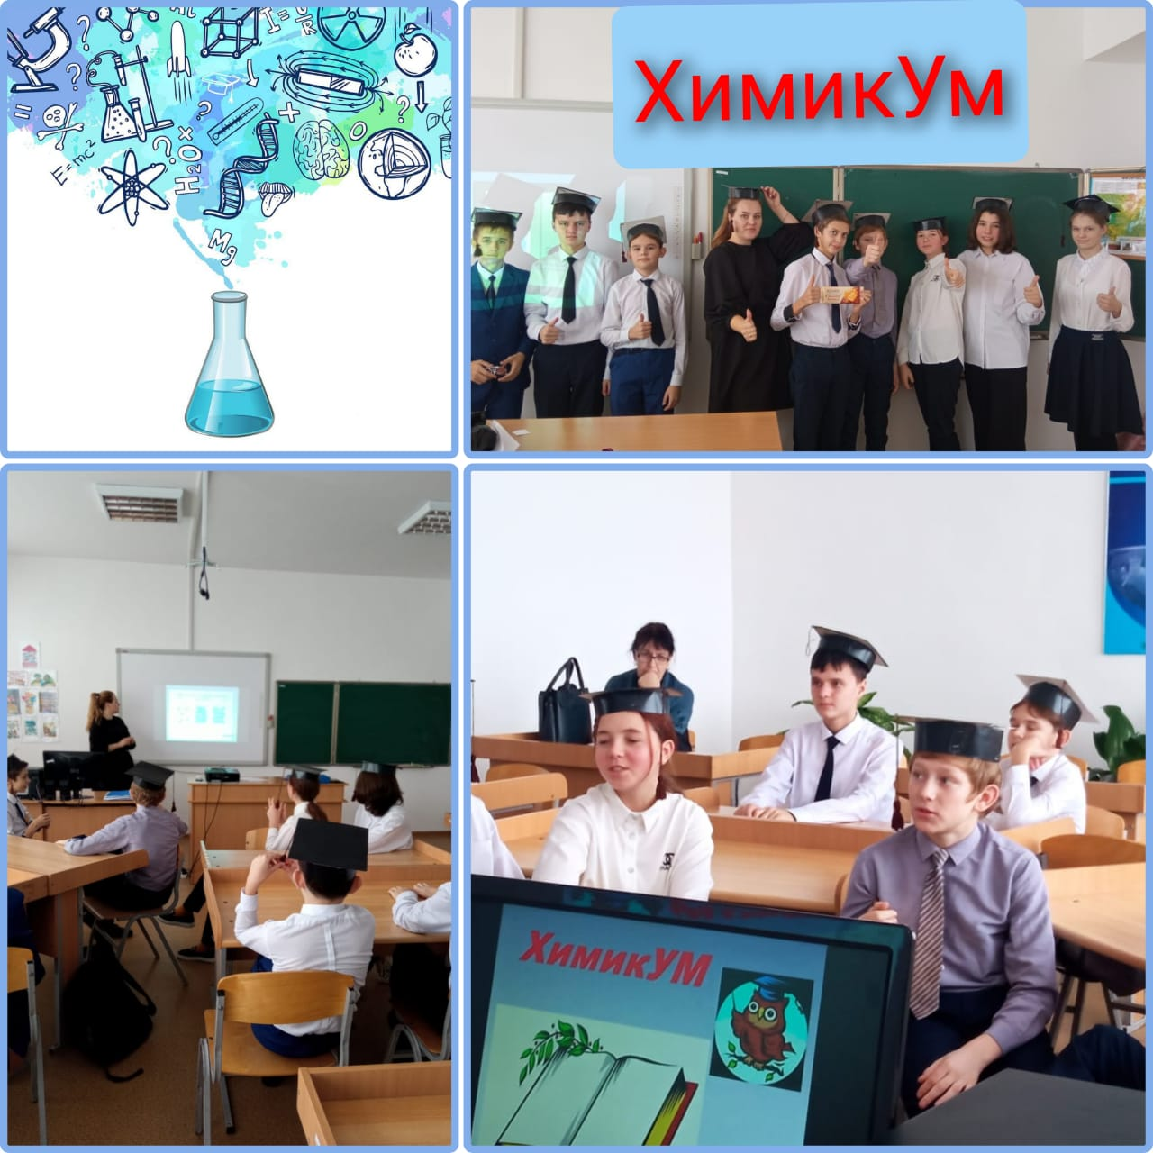

01 декабря. Игра: « ЗНАТОКИ ИНФОРМАТИКИ» для учащихся 5 класса была подготовлена и проведена учителем информатики Аменовой Л. В. Началась игра с психологического настроя, тем самым преподаватель с самого начала создала атмосферу доброжелательности, взаимоуважения, снижения тревожности, представленный в неординарных ситуациях.
Игра способствовала формированию информационной культуры, логического мышления, коллективной творческой активности, позволяла повторить и расширить изученный материал .
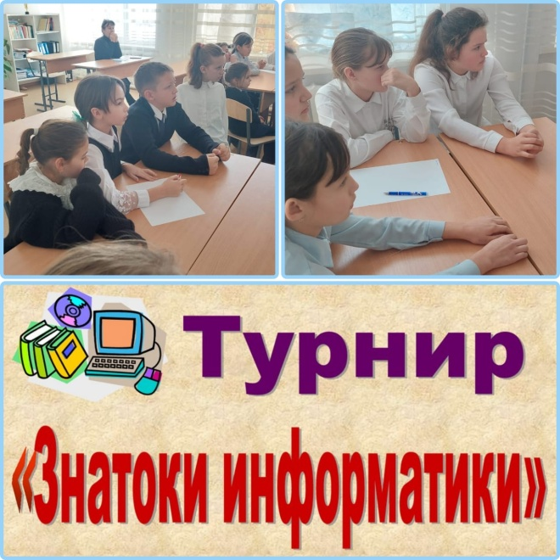

02 декабря члены МО ЕМЦ оценили предоставленные на конкурс творческие работы учащихся.
05 декабря . Закрытие декады состоялось на торжественной линейке . Ребята еще и еще раз погрузились в удивительный мир естественно-математических наук, познакомились с итогами декады, ее победителями и призерами. По итогам проведения декады лучшие и самые активные участники были награждены грамотами и медалями.

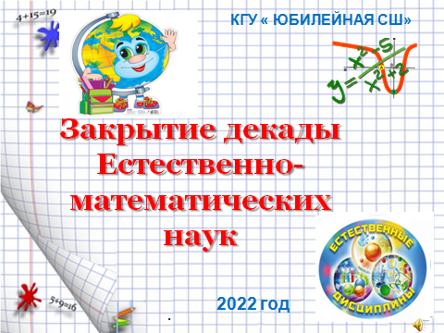

Итоги предметной декады были подведены на заседании методического объединения, был проведен анализ всех организованных мероприятий. Поставленные цели выполнены. Ученики проявили свою фантазию, творчество и знания в области математики, физики, естествознания, химии, биологии, географии и информатики, через игру у ребят воспитывался интерес к учебе в целом. Все мероприятия были направлены на повышение интереса учащихся к учебной деятельности, к познанию жизни и самого себя.
Все учителя владеют теоретическим материалом на высоком уровне, используют разнообразные формы деятельности на уроке и внеклассном мероприятии: индивидуальную работу с учащимися, фронтальную, работу в парах и группах. На уроках и внеклассных мероприятиях прослеживалась система работы педагогов по формированию общеучебных умений: умение выполнять сравнение и анализ, доказывать свою точку зрения, делать выводы; отрабатывались и коммуникативные умения: умение организовать работу в команде, договориться, прийти к единому мнению. При проведении мероприятий учителя старались создавать атмосферу творческого вдохновения, чтобы присутствовали мгновения удивления, заинтересованности, увлеченности, что позволили учащимся глубже понять роль предметов в жизни человека.
Все намеченные мероприятия проводились в хорошем темпе, укладывались в отведённое время, поддерживалась хорошая дисциплина за счёт интересного содержания конкурсов и контроля со стороны учителей-организаторов. Наблюдалась слаженная работа всех членов методического объединения, своевременная координация действий, взаимопомощь и поддержка.
Цели проведения декады были достигнуты, задачи выполнены.

Руководитель ШМО : Киселева О.М.

